Гигиена гаджетов: как ухаживать за смарт-часами
Советы по очищению «электронных помощников».
Telegram VK Ok
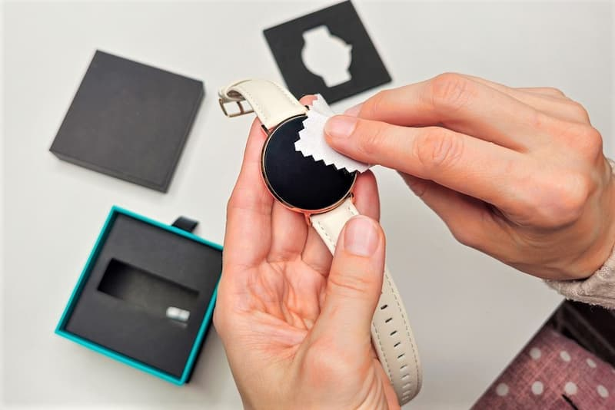
© Саблин Станислав / Фотобанк Лори
Умные часы – компьютеризированные наручные часы, способные выполнять множество дополнительных функций. Связываясь со смартфоном, устройство способно сообщать о входящих сообщениях и звонках, следить за физической активностью, качеством сна и состоянием здоровья владельца, напоминать о запланированных задачах.
Благодаря удобству смарт-часы становятся все более популярными и, как и любое другое техническое устройство, требуют ухода. Поскольку весь день находятся на руке владельца, они собирают огромное количество патогенных микроорганизмов. Кроме того, на задней стороне прибора могут скапливаться остатки косметических средств, которые способны навредить его работоспособности. Поэтому смарт-часы нужно регулярно чистить.
Для внешних поверхностей можно использовать салфетки с 70-процентным раствором изопропилового спирта или салфетки с 75-процентным раствором этилового спирта. Ни в коем случае нельзя чистить устройство распыляемыми аэрозолями, отбеливателями, абразивными материалами. Перед чисткой ремешок рекомендуется снять.
Экран лучше протирать сухой мягкой хлопчатобумажной салфеткой – можно со специальным чистящим средством. Корпус также можно протереть мягкой тканью. Если грязь не отчищается, используйте мягкую зубную щетку – ею же можно аккуратно почистить порты динамиков, если они имеются.
Некоторые рекомендации отличаются в зависимости от производителей. Например, бренд Huawei при чистке корпуса допускает использование чистящего средства, средства для стирки, мыла или зубной пасты. Владельцам же Apple Watch не советуют к ним прибегать.
Следите за чистотой ремешка. Регулярно протирайте его мягкой салфеткой, особенно после спортивных занятий. Если ремешок резиновый, не используйте органические растворители, например, дезинфицирующее средство для рук, мыльную воду или другие кислотные растворители – они могут остаться на поверхности и раздражать кожу.
Ремешки из металла или кожи не терпят погружения в воду. Чтобы их почистить, слегка смочите чистую мягкую ткань без ворса водой и аккуратно потрите браслет, затем пройдитесь сухой тканью и отложите до полного высыхания.
Больше полезной информации по санитарной безопасности и профилактике опасных заболеваний на сайте санщит.рус.

Источник: https://санщит.рус/

